كيكة بالصور تحضير كيكة معسلة

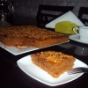
لتكبير الصوره
موضوع للاخت : بنت طنجة جزاها الله عنا كل خير
هاد كيكة كتجي فننننننة فازكة وكريمية ومذاق جديد ومميز حيت المكون الأساسي ديالها مختلف وهو : كاوكاو أو البيان كيف كنقولوليه فطنجة
مقادير الكيكة
3 بيضات
2 كيسان صغار زيت أو 2 عنبة ماعامرينشي
2 كيسان صغار حليب
2 كيسان صغار ونصف سنيدة
رابعة كاوكاو محمر(أنا نسيتو وتحمر بزاااف ) ومقشر ومطحون نخليو منو حفينة مهرمشة للتزيين
2 خميرات حلوى
2 كيسان دقيق ـ ملح
الطريقة
كناخدو الزيت و الحليب و السكر و 5 ملاعق كبار من مسحوق الكاوكاو ونضربوهم فمولنكس حتى يرجع خاتر….ناخدو كاس من هاد الخليط ونحتافظو بيه في الثلاجة للتزيين
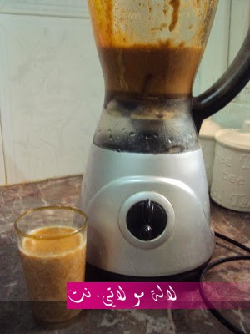
الكريمة لي بقات فالخلاط كنزيدو عليها 3 بيضات و نخلط الكل.
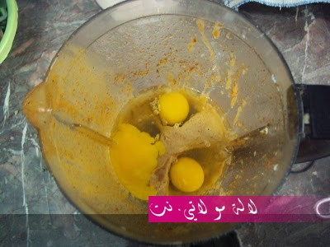
في إناء آخر كنجمعو لي بقا من مسحوق الكاوكاوـ ماشي لكاس لي فالثلاجة ـ و2 كيسان الطحين و الخميرة و الملح ونزيدو عليه خليط الكريمة و البيض لي فالخلاط
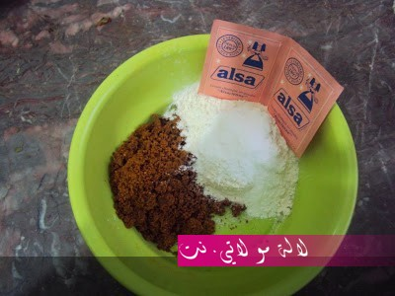
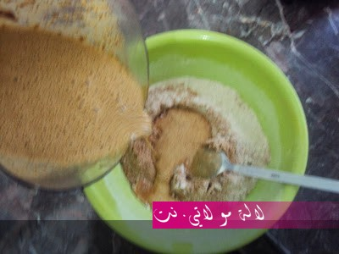
ونخلط بملعقة خشب و نكبوه فمول دائري أو مربع لي موجود…..فرن 40 د
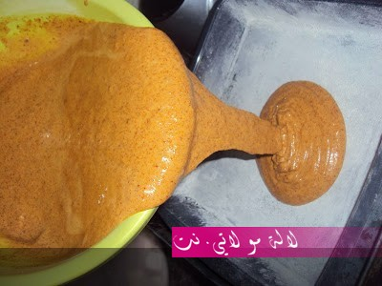
ونغطيوه بالنصف الآخر ولي بقا شوية من لكريمة أو غي بكونفتير ندهنو الوجه ونرشو كاوكاو مهرمش
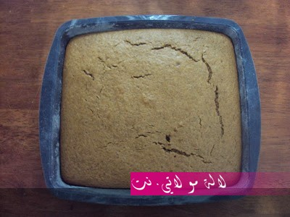
إلى الثلاجة يبرد وهاهو وجد بصحتكم
